1. .zip Datei entpacken und irgendwo auf dem Laufwerk ablegen. (Diese Datei muss dort bleiben, also einen guten Platz dafür finden)
2. Im Chrome auf die Seite «chrome://extensions»  
   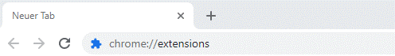
3. Entwicklermodus aktivieren  
   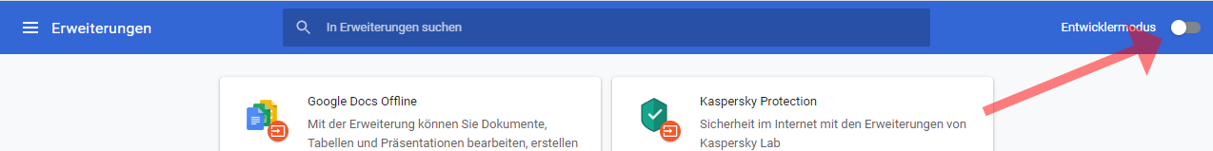
4. Auf Entpackte Erweiterung laden klicken.  
   
5. Den Entpackten Ordner durchsuchen und den Ordner «chrome_addon» auswählen  
   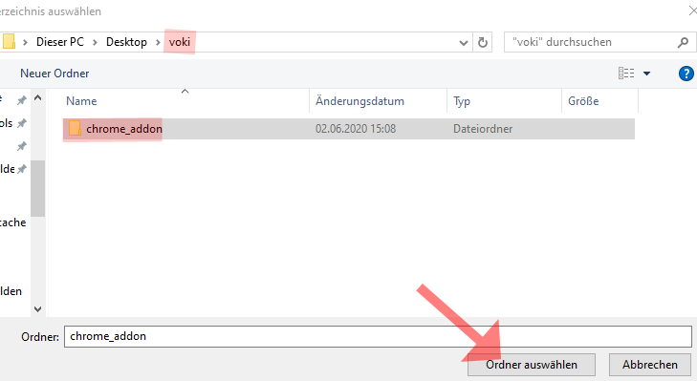
6. Das Voki sollte nun in der Übersicht auftauchen. Nun auf Details klicken  
   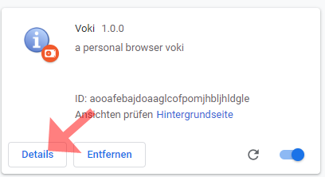
7. Auf die Erweiterungsoptionen klicken  
   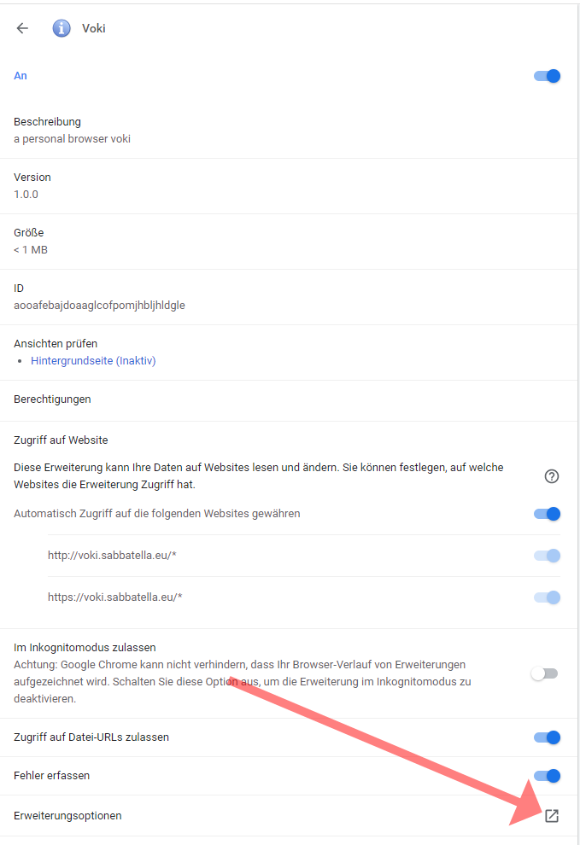
8. Den Public Key welcher im Mail Kommt hier einsetzen und «Save» drücken (Einmal klicken reicht, es gibt kein Indikator dass gespeichert wurde)  
   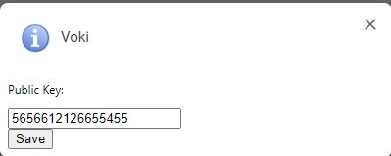  
   Jeder Public Key ist nur für eine Person bestimmt und sollte nicht geteilt werden!
9. Das Voki ist nun installiert 😊